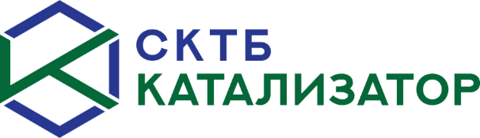

**Оксид алюминия**

**АОК-63-22**

Оксид алюминия в виде гранул различной формы. Применяется как адсорбент для осушки воздуха, метана (СПГ), пропан-бутана, инертных и технологических газов. Также оксид алюминия может применяться как носитель для катализаторов, защитный или опорный слой.

Технические характеристики:

|  |  |  |  |  |
| --- | --- | --- | --- | --- |
| № | Наименование показателя | АОК-63-22 О-2 | АОК-63-22К | АОК-63-22С |
| 1. | Форма | Цилиндр | Кольцо | Сфера |
| 2. | Цвет | Белый цвет, допускаются кремовый, розовый оттенки | | |
| 3. | Размер:   * Длина, мм * Диаметр внешний, мм * Диаметр внутренний, мм | 30  5,0±1,0  - | 7,5±2,5  7,5±1,0  >2,0 | -  5,0±1,0  - |
| 4. | Насыпная плотность, г/см3 | 0,65±0,15 | 0,70±0,15 | 0,70±0,15 |
| 5. | Удельная поверхность, м2/г | >250 | >200 | >200 |
| 6. | Механическая прочность на раздавливание по образующей, МПа | >3,0 | >7,0 | >5,0 |
| 7. | Потери массы при прокаливании (200-800°С), % | <5,0 | <5,0 | <5,0 |
| 8. | Влагоёмкость, см3/г | 0,50±0,15 | 0,50±0,15 | 0,50±0,15 |
| 9. | Статическая активность по адсорбции водяного пара из воздуха при Т=20-250 ºС, г воды на 100 г осушителя: |  |  |  |
|  | при относительной влажности 10% | >5 | >4 | >5 |
|  | при относительной влажности 60% | >15 | >10 | >13 |



АО «СКТБ «Катализатор»

630058, Россия, г. Новосибирск

Ул. Тихая, 1

Тел. +7-383-373-17-80

E-mail: [com@katcom.ru](mailto:com@katcom.ru)

www.katcom.ru